**BASE DE DATOS - CLASE PRÁCTICA 9/9**

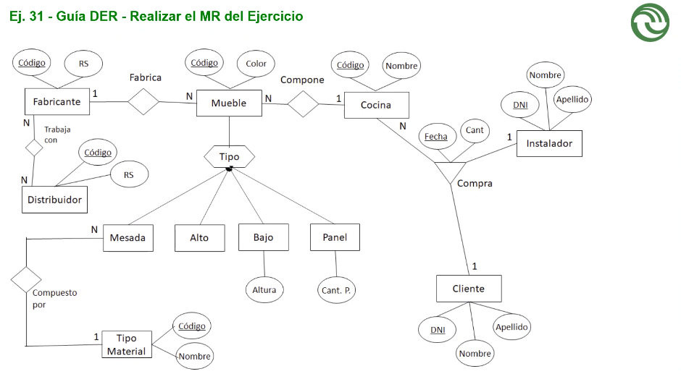

Guia semana pasada

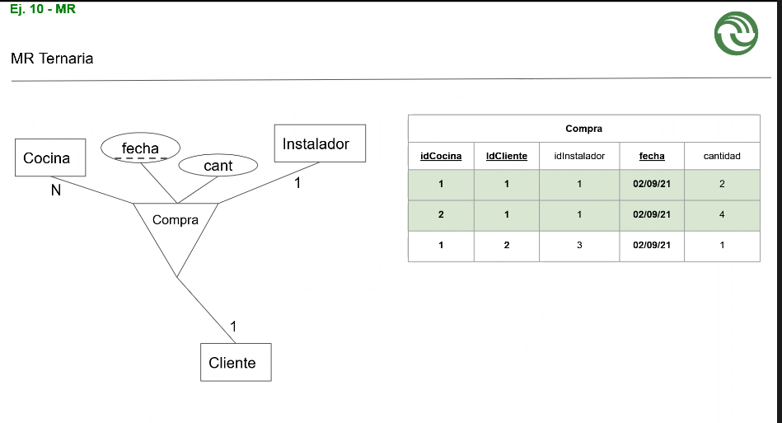

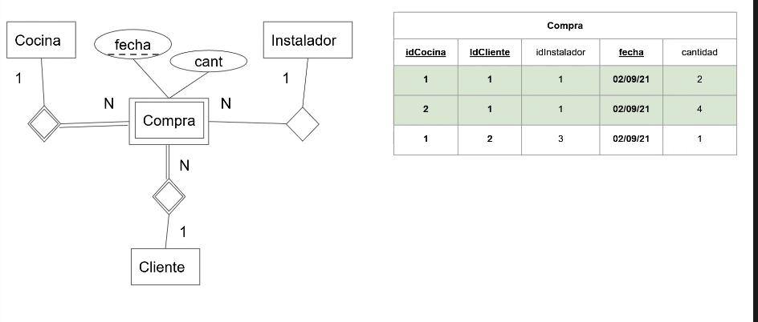

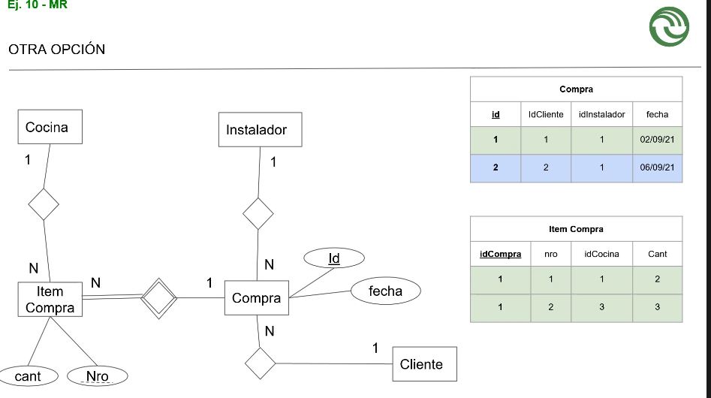

**Recuadro doble en ítem compra. Es una solución más elegante respecto de la compra**

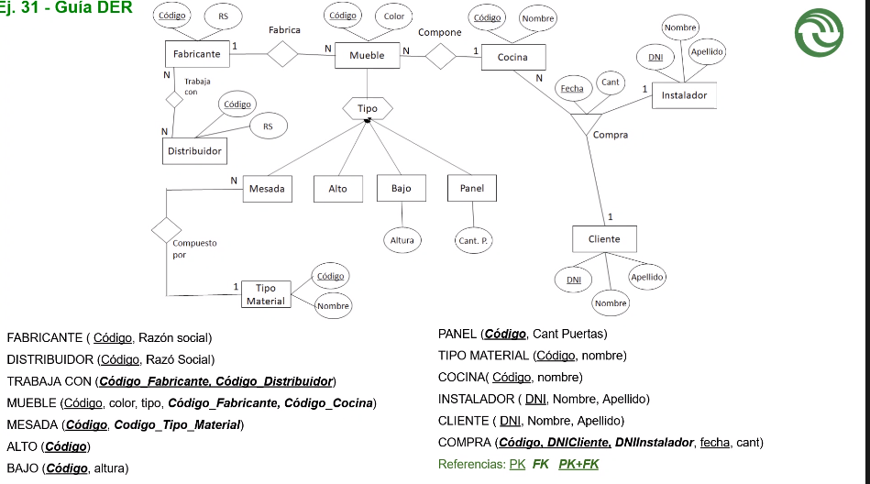

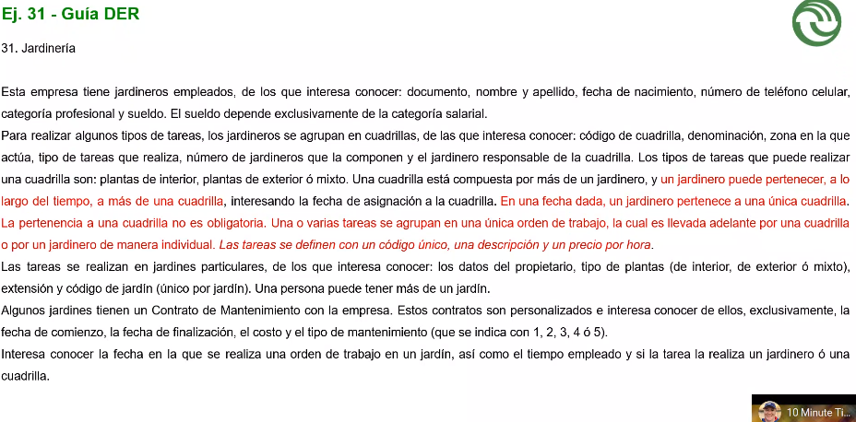

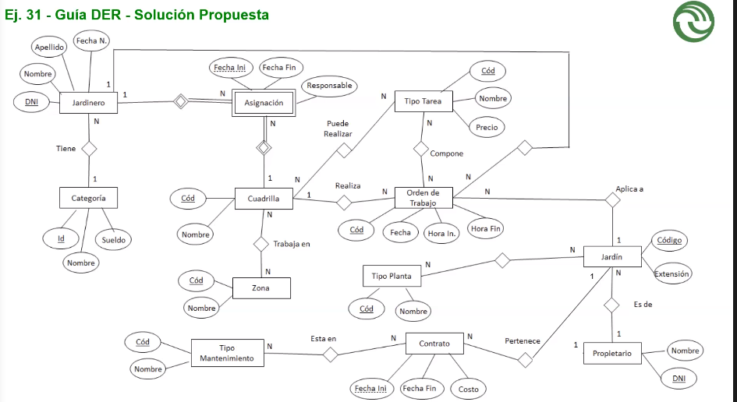

**La zona se va a poner para saber el lugar geográfica -> tenés 10 cuadrillas en zona norte y otra en Laferrere -> es más fácil para generar updates en los datos.**

**Está mal la cardinalidad de tipo mant. y se tiene que poner debilidad en contrato**

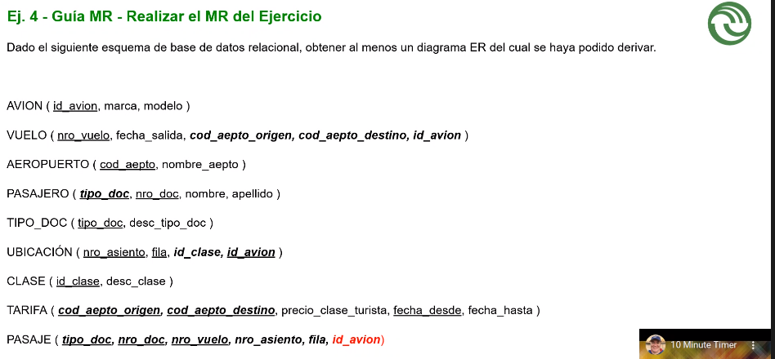

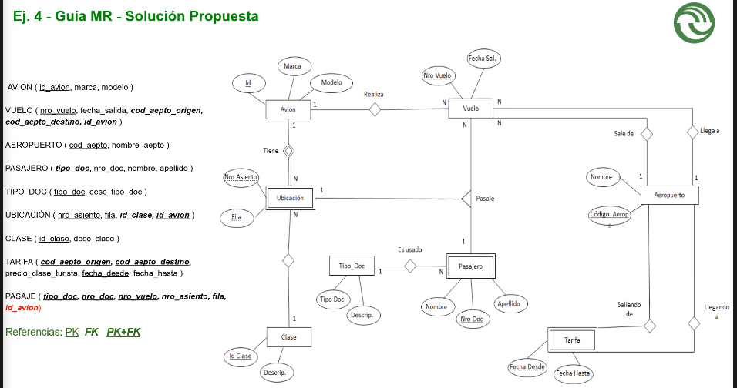

**es débil ya que, sin el avión, no tendríamos la ubicación: dentro de eso tampoco sabríamos el nro. de asiento, y de fila.**

**es débil por el aeropuerto que llega y por el que sale, sino no se sabría la tarifa.**

**lo mismo con nro de doc, porque sino no podés identificar unívocamente al pasajero.**

**id_avión ya que está vinculada con ubicación**

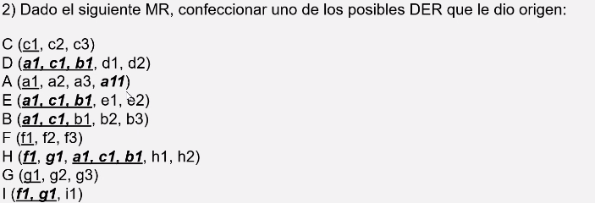

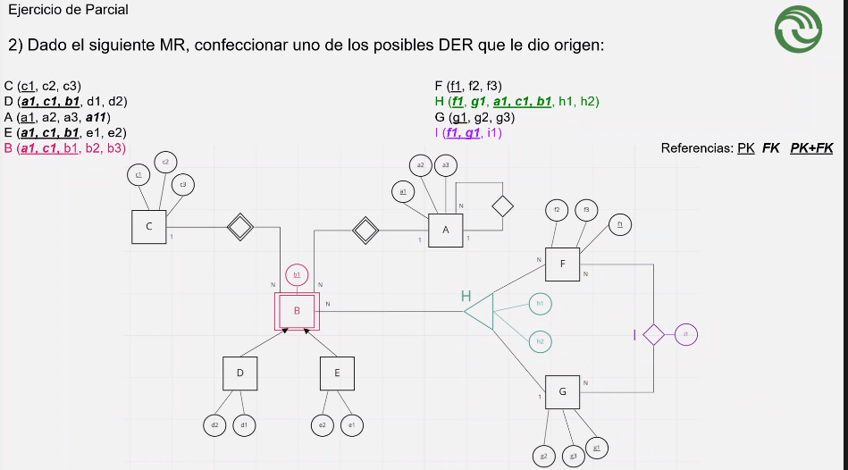

** LO HEREDAN DE B**



**NO SE PUEDE LLAMAR AL ATRIBUTO COMO RELACIÓN, DENTRO DE SI MISMO, POR ESO ES UNARIO**